**14 сентября 2014 года**

**в Агаповском районе прошёл конкурс «Мисс осень - 2014»**

**в конкурсе участвовало 6 девушек, гран-при конкурса «МИСС ОСЕНЬ - 2014» стала Панзина Мария, ученица 9 класса МОУ АСОШ № 1 им. П.А. Скачкова**

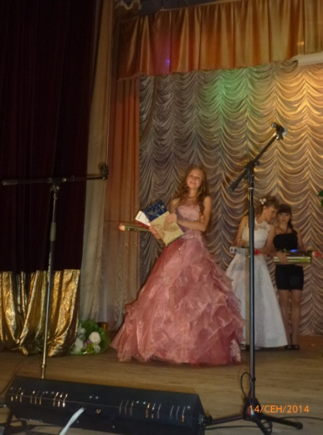

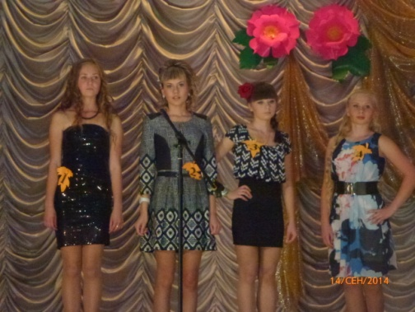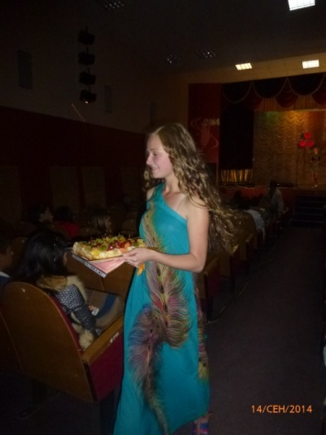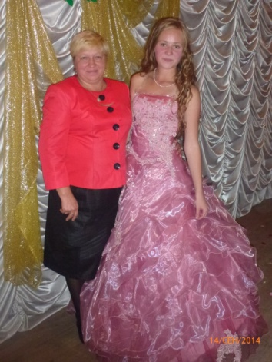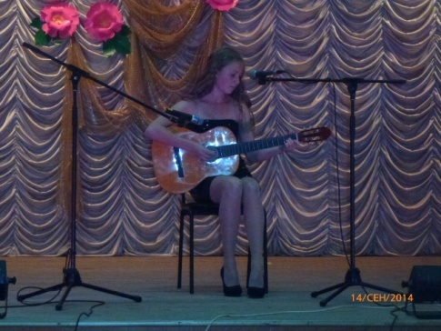

**Руководитель проекта: Верховцева Ольга Геннадьевна, учитель технологии МОУ АСОШ № 1 им. П.А. Скачкова**